TIẾNG VIỆT
Bài 9 - Đọc: SỰ TÍCH CON RỒNG CHÁU TIÊN
(Ngày 19/2/20224)
I. YÊU CẦU CẦN ĐẠT
- Đọc đúng và diễn cảm câu chuyện Sự tích con Rồng cháu Tiên, biết nhấn giọng ở những từ ngữ cần thiết để thể hiện cảm xúc.
- Nhận biết được các nhận vật, các tình tiết, nội dung chính của câu chuyện. Hiểu được điều tác giả muốn nói qua câu chuyện.
- Biết cách tóm tắt một văn bản truyện.
- Hiểu và tự hào về nguồn gốc dân tộc Việt, biết ơn và trân trọng nguồn cội.
- Năng lực ngôn ngữ, giao tiếp và hợp tác.
- Chăm chỉ, nhân ái và trách nhiệm.
II. ĐỒ DÙNG DẠY HỌC
- GV: máy tính, ti vi
- HS: sgk, vở ghi
III. CÁC HOẠT ĐỘNG DẠY HỌC CHỦ YẾU
Hoạt động của GV | Hoạt động của HS
1. Mở đầu:
*Giới thiệu chủ điểm:  - GV hướng dẫn HS xem tranh chủ điểm và cho biết bức tranh nói với em điều gì về chủ điểm này. | - HS phát biểu theo quan điểm cá nhân.
- GV giới thiệu chủ điểm
*Giới thiệu bài:
- GV chia nhóm yêu cầu HS quan sát tranh minh họa + nêu nội dung tranh | - HS nêu nội dung tranh
? Theo em, hai nhân vật trong tranh là ai? (Lạc Long Quân và Âu Cơ) | - HS trả lời
- GV cho HS đọc yêu cầu phần khởi động: Vào tháng Ba ( âm lịch), nước ta có ngày lễ nào quan trọng? (ngày lễ giỗ tổ Hùng Vương được tổ chức ngày 10/3 âm lịch) | - HS nêu
- GV giới thiệu khái quát bài học, ghi bài | - HS ghi bài
2. Hình thành kiến thức:
a. Luyện đọc:
- GV gọi HS đọc mẫu toàn bài. | - HS đọc
- GV nêu giọng đọc | - Lắng nghe
- Bài chia làm mấy đoạn? | - HS trả lời
- GV chốt đoạn Bài chia làm 5 đoạn:
Đoạn 1: Từ đầu đến kết thành vợ chồng.
Đoạn 2: Tiếp theo đến khỏe mạnh như thần.
Đoạn 3: Tiếp theo đến đừng quên lời hẹn.
Đoạn 4: Tiếp theo đến không hề thay đổi.
Đoạn 5: Còn lại
- Yêu cầu HS đọc đoạn nối tiếp lần 1 kết hợp luyện đọc từ khó, câu khó (Lạc Việt, nòi rồng,...) | - HS đọc nối tiếp, luyện đọc từ khó.
- HS đọc nối tiếp đoạn lần 2 kết hợp giải nghĩa từ. | - Đọc nối tiếp lần 2
- Hướng dẫn HS đọc:  + Cách ngắt giọng ở những câu dài  + Đọc diễn cảm, phân biệt lời người dẫn chuyện và lời nhân vật | - Lắng nghe
- Cho HS luyện đọc theo cặp. | - HS luyện đọc
- GV nhận xét phần luyện đọc của lớp.
b. Tìm hiểu bài:  Câu 1: Lạc Long Quân và Âu Cơ được giới thiệu như thế nào? | - HS nêu
- YC HS thảo luận trong nhóm TL câu 1 | - HS thảo luận  - Đại diện nhóm trả lời
- GV nhận xét, chốt ý: - Lạc Long Quân là thần mình rồng, thường ở dưới nước, thỉnh thoảng sống trên cạn, sức khỏe vô địch, có nhiều phép lạ.  - Âu Cơ là tiên, xinh đẹp tuyệt trần, sống trên cạn | - HS nhận xét
Câu 2: Việc sinh con của Âu Cơ có gì đặc biệt? | - HS trả lời
*Âu Cơ không sinh ra con như thường, mà sinh ra cái bọc trăm trứng, trăm trứng nở thành trăm người con, tất cả đều hồng hào, đẹp đẽ lạ thường.
- GV cho HS thảo luận nhóm đôi và TLCH: ? Chi tiết Âu Cơ sinh bọc trăm trứng muốn nói điều gì? | - HS thảo luận và nêu câu trả lời
- GV nhận xét, chốt lại: Chi tiết Âu Cơ sinh ra cái bọc trăm trứng, nở ra trăm người con là biểu tượng sâu sắc cho sự đoàn kết dân tộc của nhân dân ta. Chi tiết đó khẳng định, người dân Việt Nam là anh em một nhà, nó còn thể hiện tinh thần trong cội nguồn của người dân Việt Nam.
Câu 3: Theo em, cách giải thích nguồn gốc của người Việt là con Rồng cháu tiên nói lên điều gì? | - HS trả lời
*Cách giải thích nguồn gốc dân tộc Việt là con Rồng cháu Tiên nói lên mong ước của người Việt: được sinh ra bởi giống nòi đẹp và cao quý: Tiên – Rồng. Đây là một cách giải thích hay nguồn gốc của người Việt, thể hiện sự trân trọng của chính người Việt về nguồn gốc của mình.
Câu 4: Dựa vào sơ đồ dưới đây, tóm tắt lại câu chuyện.
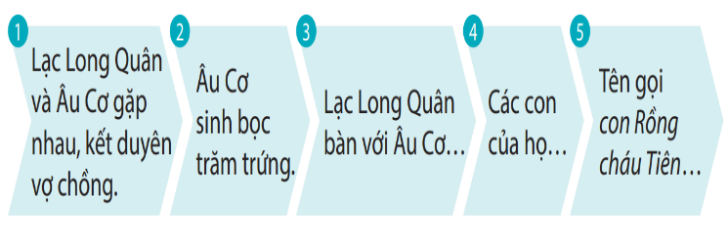
- GV chiếu sơ đồ, cho HS làm việc theo cặp . | - HS thảo luận cặp tóm tắt câu chuyện dựa vào sơ đồ
- GV quan sát, giúp đỡ các nhóm.
- Mời đại diện lên bảng trình bày. | - Đại diện 2 – 3 nhóm trình bày trước lớp.
- GV nhận xét, khen nhóm trình bày tốt. | - HS nhận xét, bổ sung cho nhóm bạn.
Câu 5: Câu ca dao dưới đây có liên quan thế nào đến câu chuyện này?  Dù ai đi ngược về xuôi  Nhớ ngày giỗ Tổ mùng Mười tháng Ba. | - HS đọc lại câu hỏi
- Câu ca dao trên đã được học ở lớp mấy? (TV lớp 2, bài Trên các miền đất nước) | - HS trả lời
- GV cho HS thảo luận nhóm 4 trả lời câu hỏi 5 | - Các nhóm trao đổi, thống nhất phương án trả lời.
- Mời nhóm trình bày | - Đại diện nhóm trình bày
- GV chốt đáp án: Câu ca dao nhắc chúng ta nhớ ngày giỗ Vua Hùng, người có công dựng nước. Vua Hùng chính là con trưởng của Lạc Long Quân và Âu Cơ, người đã theo Âu Cơ lên núi nên có mối quan hệ mật thiết với câu chuyện này. Ngày 10 tháng 3 âm lịch hằng năm được xem là “Quốc Giỗ” của người dân Việt. | - HS nhận xét
3. Luyện tập, thực hành:
- GV hướng dẫn HS đọc diễn cảm | - HS lắng nghe
- Yêu cầu HS luyện đọc theo nhóm, HS thi đọc. | - HS thực hiện
- GV cùng HS nhận xét, đánh giá.
4. Vận dụng, trải nghiệm:
- Qua bài đọc, em hiểu điều gì?  - GV chiếu hình ảnh về Lạc Long Quân, Âu Cơ, đền thờ Vua Hùng,... | - HS trả lời.  - HS quan sát
- GV liên hệ, giáo dục HS biết ơn và trân trọng nguồn cội. | - HS liên hệ
- Nhận xét tiết học.
IV. ĐIỀU CHỈNH SAU BÀI DẠY (nếu có):

TIẾNG VIỆT
Bài 9 – LUYỆN TỪ VÀ CÂU: LUYỆN TẬP VỀ HAI THÀNH
PHẦN CHÍNH CỦA CÂU
(Ngày 20/2/2024)
I. YÊU CẦU CẦN ĐẠT
- Luyện tập chungj/ về hai thành phần chính của câu.
- Hiểu sâu hơn về sự tương hợp ngữ nghĩa giữa hai thành phần.
- Phân biệt các kiểu vị ngữ (vị ngữ nêu hoạt động, trạng thái; vị ngữ nêu đặc điểm và vị ngữ giới thiệu, nhận xét)
- Năng lực ngôn ngữ, giao tiếp và hợp tác, giải quyết vấn đề sáng tạo.
- Chăm chỉ, trách nhiệm.
II. ĐỒ DÙNG DẠY HỌC
- GV: máy tính, ti vi, phiếu học tập
- HS: sgk, vở ghi
III. CÁC HOẠT ĐỘNG DẠY HỌC CHỦ YẾU
Hoạt động của GV | Hoạt động của HS
1. Mở đầu:  - GV hỏi: Câu gồm mấy thành phần chính? Nêu tác dụng của chủ ngữ và vị ngữ.  - Nhận xét, tuyên dương.  - Giới thiệu bài – ghi bài | - 2-3 HS trả lời
2. Luyện tập, thực hành:  Bài 1:  - Gọi HS đọc yêu cầu. | - HS đọc
- GV cho HS thảo luận nhóm ghép các thẻ chữ với nhau tạo thành câu. | - HS thảo luận nhóm
- GV đi từng bàn, quan sát, góp ý cho các nhóm.
- GV mời đại diện một số nhóm phát biểu. | - Đại diện nhóm trình bày
- GV nhận xét, chốt đáp án:  Câu 1: Vua Hùng là con trưởng của Lạc Long Quân và Âu Cơ  Câu 2: Lễ hội Đền Hùng gồm nhiều hoạt động văn hóa, văn nghệ dân gian.  Câu 3: Đền thờ Vua Hùng được xây dựng trên núi Nghĩa Linh. | - HS nhận xét
Bài 2:
- GV gọi HS đọc yêu cầu bài tập | - HS đọc
- Gọi HS đọc đoạn văn
- GV giải nghĩa từ: Tuyên ngôn độc lập: là văn bản tuyên bố sự độc lập của một quốc gia, khẳng định chủ quyền của quốc gia vừa giành lại từ tay giặc ngoại xâm. | - Lắng nghe
- GV cho HS tự làm bài vào vở | - 1 HS làm bảng, lớp làm bài vào vở
- GV nhận xét bài trên bảng, chốt đáp án: | - HS nhận xét, bổ sung.  - HS chữa bài
  CN | VN
  Lý Thường Kiệt | là danh tướng Việt Nam thế kỉ XI
  Tên tuổi của ông | gắn với chiến thắng chống quân xâm lược nhà Tống
  ông | cũng là tác giả bài thơ Sông núi nước Nam
  Bài thơ | được xem như bản Tuyên ngôn Độc lập đầu tiên của nước ta.
Bài 3:
- Gọi HS đọc yêu cầu đề bài | - HS đọc
- GV cho HS thảo luận nhóm 3 với nhiệm vụ: Mỗi HS đặt 1 câu theo 1 loại vị ngữ nhất định. | - HS đọc câu của mình trước nhóm.  - Các thành viên trong nhóm góp ý, nhận xét
- Mời đại diện nhóm trình bày | - 2 – 3 nhóm trình bày
- GV nhận xét,chốt, khen ngợi những câu hay. | - HS nhận xét, góp ý
*Gợi ý:
a. Các chú bộ đội đang hành quân.
b. Các chú bộ đội rất vui vẻ.
c. Họ là những người lính Cụ Hồ.
Bài 4:
- Gọi HS đọc yêu cầu của bài. | - HS đọc
- GV cho HS tự làm bài vào vở | - HS làm bài vào vở: tìm từ, đặt câu, xác định thành phần câu.
- GV cho HS thảo luận nhóm bàn, trao đổi kết quả. | - HS trao đổi kết quả với bạn, HS khác góp ý.
- GV mời HS đọc bài làm | - 2 – 3 HS đọc bài làm của mình
- GV nhận xét, khen ngợi bài làm hay | - HS nhận xét
- GV chiếu hình ảnh giới thiệu một số vị anh hùng dân tộc | - Quan sát
- Để bày tỏ lòng biết ơn với các vị anh hùng dân tộc, ngay từ bây giờ em cần phải làm gì? | - HS trả lời
3. Vận dụng, trải nghiệm:  - Nêu tác dụng của chủ ngữ và vị ngữ | - 2-3 HS trả lời
- Đặt câu có chủ ngữ và vị ngữ, xác định thành phần câu. | - HS thực hiện
IV. ĐIỀU CHỈNH SAU BÀI DẠY (nếu có):

TIẾNG VIỆT
Bài 9 - VIẾT: LẬP DÀN Ý CHO BÀI VĂN KỂ LẠI MỘT CÂU CHUYỆN
(Ngày 20/2/2024)
I. YÊU CẦU CẦN ĐẠT
- Biết cách lập dàn ý cho bài văn kể lại câu chuyện về một nhân vật lịch sử mà em đã đọc, đã nghe.
- Năng lực ngôn ngữ, giải quyết vấn đề sáng tạo.
- Chăm chỉ, trách nhiệm.
II. ĐỒ DÙNG DẠY HỌC
- GV: máy tính, ti vi
- HS: sgk, vở ghi
III. CÁC HOẠT ĐỘNG DẠY HỌC CHỦ YẾU
Hoạt động của GV | Hoạt động của HS
1. Mở đầu:  - GV nêu yêu cầu của tiết học, ghi đầu bài. | - HS lắng nghe
2. Luyện tập, thực hành:
Đề bài: Viết bài văn kể lại câu chuyện về một nhân vật lịch sử mà em đã đọc, đã nghe.
1. Chuẩn bị
- GV mời HS đọc đề bài | - HS đọc
- GV gọi HS đọc yêu cầu phần chuẩn bị:  + Chọn câu chuyện về một nhân vật lịch sử mà em yêu thích.  + Câu chuyện có mở đầu, diễn biến và kết thúc thế nào?  + Nhân vật lịch sử có những đóng góp gì cho đất nước?  + Em có cảm nghĩ như thế nào về nhân vật và câu chuyện? | - HS đọc và ghi nhớ
- GV cho HS tự chọn một câu chuyện về một nhân vật lịch sử mà em yêu thích | - HS tự chọn
- Nhắc HS tìm ý để viết bài văn dựa vào gợi ý | - HS tìm và ghi ra vở nháp
Ví dụ: - Mở đầu: Tục truyền rằng Công Uẩn không có cha; mẹ là Phạm Thị đi chơi chùa Tiên Sơn (làng Tiên Sơn, phủ Từ Sơn) , đêm về nằm mộng thấy "đi lại" với thần nhân, rồi có thai đẻ ra đứa con trai
- Nội dung: Lý Công Uẩn được học hành và làm võ tướng dưới triều vua Lê Đại Hành, lập công chống Tống...
- Kết thúc: Lý Công Uẩn lên ngôi hoàng đế.
- Ông đã có công chống Tống và lập ra nhà Lý, chấm dứt triều đại suy tàn nhà Tiền Lê.
- Ông là một người tài giỏi và có công rất lớn đến sự phát triển của đất nước của các triều đại sau...
2.Lập dàn ý
- Gọi HS đọc gợi ý trong sách | - HS đọc
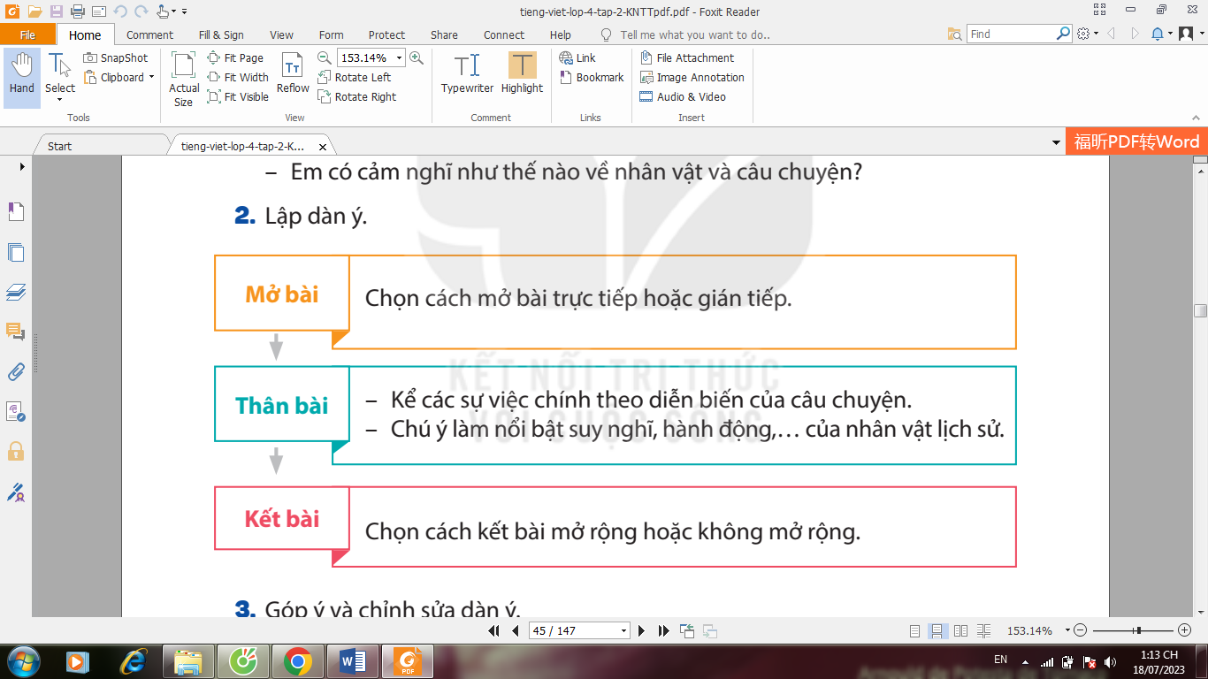
- GV cho HS dựa vào nội dung vừa tìm, lập dàn ý vào vở. | - HS làm bài vào vở
- GV quan sát từng học sinh, giúp đỡ HS còn yếu kém.
Ví dụ:
- Mở đầu: Lý Công Uẩn người làng cổ Pháp thuộc Đông Ngạn, phủ Từ Sơn, tỉnh Bắc Ninh. Hiện nay ở làng Đình Bảng vẫn còn có lăng và đền thờ các vua nhà Lý.
- Nội dung: Lý Công Uẩn được đem cho nhà sư ở chùa cổ Pháp nuôi; được học hành và làm võ tướng dưới triều vua Lê Đại Hành, lập công chống Tống...
- Kết thúc: Lý Công Uẩn lên ngôi hoàng đế.
3. Góp ý và chỉnh sửa dàn ý
a. Làm việc nhóm
- GV nhắc HS đọc lại dàn ý của mình. | - HS đọc, chỉnh sửa nếu có
- GV cho HS chia sẻ bài làm trong nhóm 2 | - HS trao đổi, góp ý
b. Làm việc cả lớp
- GV mời HS đọc bài làm trước lớp | - 2 – 3 HS đọc bài làm trước lớp
- GV nhận xét, đọc cho HS nghe 1 số bài hay trong lớp để HS học tập. | - HS nhận xét, lắng nghe
3. Vận dụng, trải nghiệm:
- GV hướng dẫn HS thực hiện hoạt động vận dụng: Tìm đọc thêm những câu chuyện vè nguồn gốc hoặc phong tục, tập quá của các dân tộc Việt Nam. | - HS đọc yêu cầu hoạt động vận dụng
- GV gợi ý cho HS đọc những câu chuyện về nguồn gốc, phong tục tập quán Việt Nam: Thánh Gióng, Sự tích bánh chưng, bánh giầy,… | - HS lắng nghe
- GV nhận xét tiết học.
IV. ĐIỀU CHỈNH SAU BÀI DẠY (nếu có):

